1. **Fremgangsmåde ved opmåling af kanalens længde:**

* En person placerer sig ved den ene ende af kanalen og holder enden af et 50 m målebånd ved dette punkt. En anden person trækker målebåndet til den anden ende af kanalen og aflæser kanalens længde på målebåndet ved dette punkt. Hvis kanalen er længere end målebåndet, kan opmålingen gøres ad flere omgange eller ved opmåling på et digitalt kort.

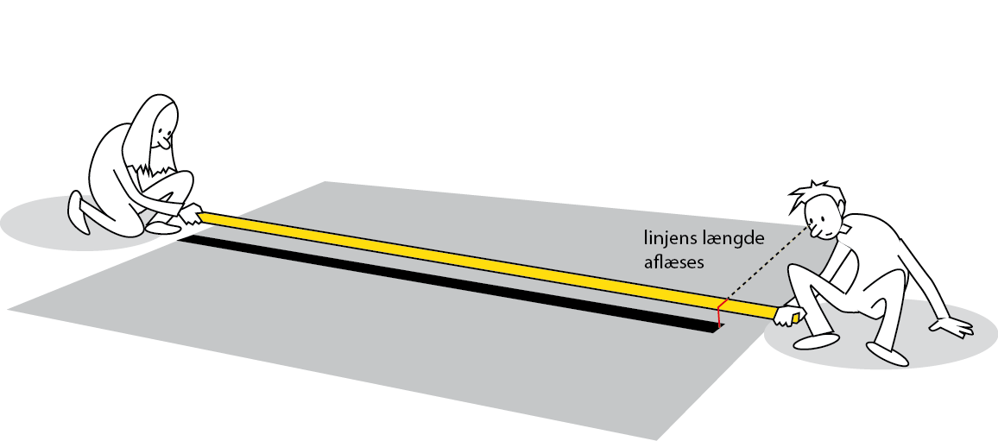

1. **Fremgangsmåde ved opmåling af kanalens bredde:**

* To personer placerer sig på hver sin side af kanalen og udspænder et målebånd mellem sig. Målebåndet skal holdes vinkelret på vandets strømningsretning i kanalen (se figur herunder).

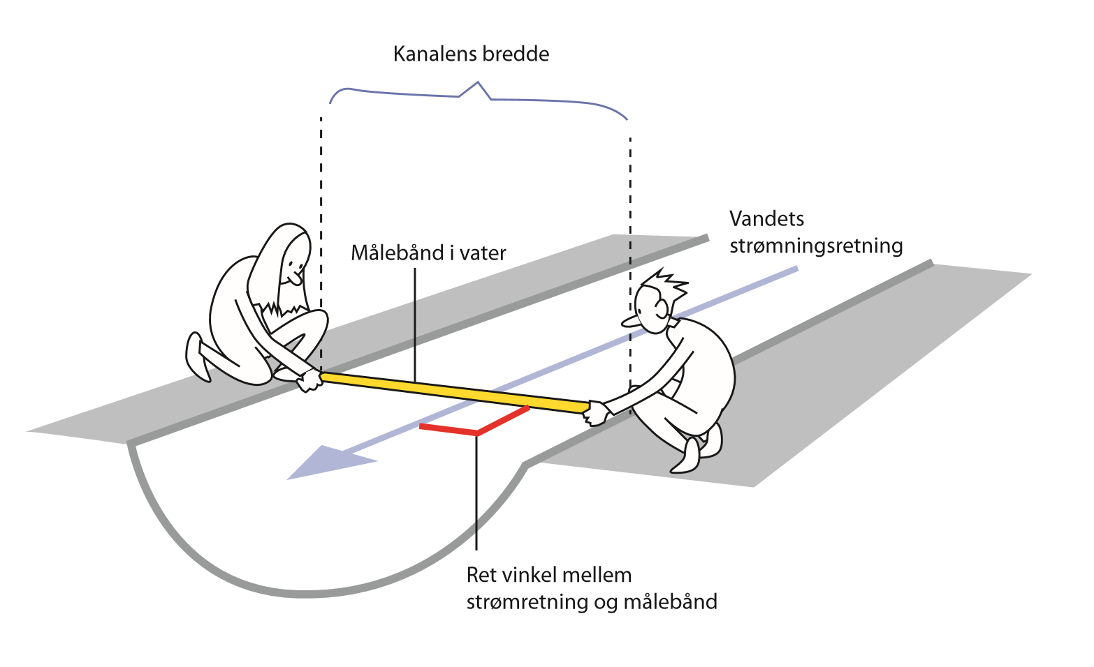

* Målebåndet skal være i vater og være placeret ved det niveau, der vil svare til vandspejlets overflade, hvis kanalen er fyldt.
* Bredden af kanalen aflæses nu på målebåndet som afstanden fra kanalens ene kant til den anden.

1. **Fremgangsmåde ved opmåling af kanalens gennemsnitsdybde:**

Kanalens volumen (rumfang) beregnes som: Rumfang = længde * bredde * gennemsnitsdybde. Det vil sige, at der skal foretages opmåling af kanalens længde, bredde og et passende antal målinger af dybden henover et tværsnit af kanalen.

* To personer placerer sig på hver sin side af kanalen og udspænder et målebånd mellem sig. Målebåndet skal holdes vinkelret på vandets strømningsretning i kanalen. Målebåndet skal være i vater og være placeret ved det niveau, der vil svare til vandspejlets overflade, hvis kanalen er fyldt.
* Den første dybdemåling skal gøres ved kanalens ene kant og er 0 cm.
* Den anden dybdemåling foretages med en tommestok 10 cm fra kanalens ene kant (se figur herunder). Tommestokken skal holdes lodret, og dybden aflæses som afstanden fra målebåndet til kanalens bund.

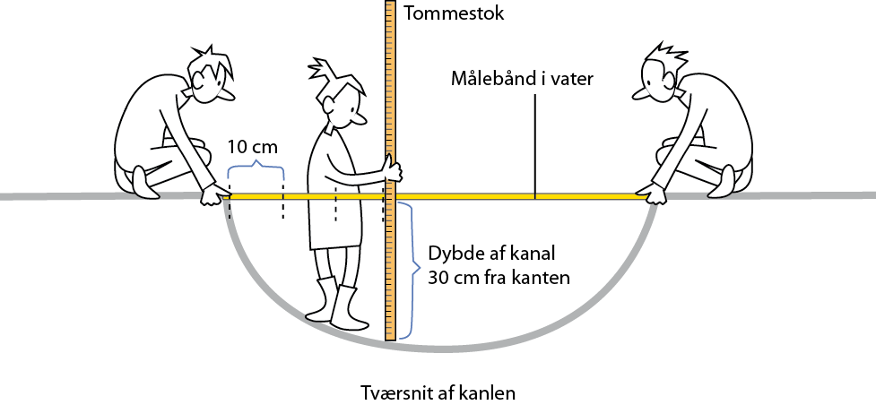

* Den tredje dybdemåling foretages på samme måde, men 20 cm fra kanalens ene kant. Denne fremgangsmåde gentages for hver 10. cm henover kanalen fra den ene kant til den anden.
* Afslutningsvis angives dybden ved kanalens anden kant, hvor dybden er 0 cm.

1. **Flow måling**

Hvis der er vand i kanalen ved opmåling, kan flowet gennem kanalen måles med en af nedenstående metoder.

**Fremgangsmåde ved måling af kanalens flow med flowmåler**

* Flowmåleren placeres om muligt midt i kanalen.
* Flowet måles over længere tid eller ad flere gange.
* Der udregnes en middelværdi af flowet gennem kanalen ud fra målingerne

**Fremgangsmåde ved måling af vandets flow ved brug af flyder**

* Afmål en kendt længde langs kanalen, fx 10 meter
* Opstil en person ved længdens start som har en synlig flydende genstand
* Opstil en person ved længdens slutpunkt med et stopur
* Opstil en person længere ned ad kanalen, evt. med et net
* Personen ved længdens start kaster genstanden i vandet samtidig med at stopuret startes.
* Stopuret stoppes når genstanden passerer længdens slut og personen med nettet fanger genstanden længere nede ad kanalen.

1. **Fremgangsmåde ved opmåling af kanalens fald (I):**

* En person (person1) stiller sig i bunden af kanalen (midt i) i den ene ende af kanalen (opstrøms). Se figur herunder. Denne person holder enden af et målebånd fast ved kanalens bund.
* En anden person trækker målebåndet ned gennem midten af kanalen og holder det hævet over kanalens bund, så målebåndet er i vater. Målebåndet trækkes ud, så der er 10 m mellem de to personer. Dette kan varieres afhængig af kanalens længde og det fald, der skal måles, men husk at bruge den anvendte afstand i beregningerne (kaldes L.
* Ved person 2 aflæses afstanden fra kanalens bund til målebåndet i cm på en lodret holdt tommestok (kaldes h).
* Herefter kan faldet på den målte strækning beregnes som: h / L, hvor L her er 1000 cm.

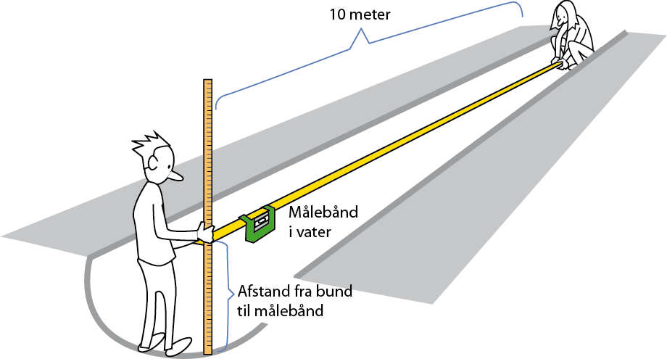

1. **Fremgangsmåde ved opmåling af kanalens vådperimeter:**

* En person placerer sig på den ene side af kanalen og holder enden af et målebånd ved det punkt ved kanten, hvortil vandet maksimalt kan nå op.
* En anden person trækker målebåndet ud og lægger det på bunden af kanalen i en lige linje henover kanalens tværsnit. Længden af vådperimeteren aflæses til sidst ved kanalens anden kant (se figuren herunder).

